Масагутова Элина Сергеевна
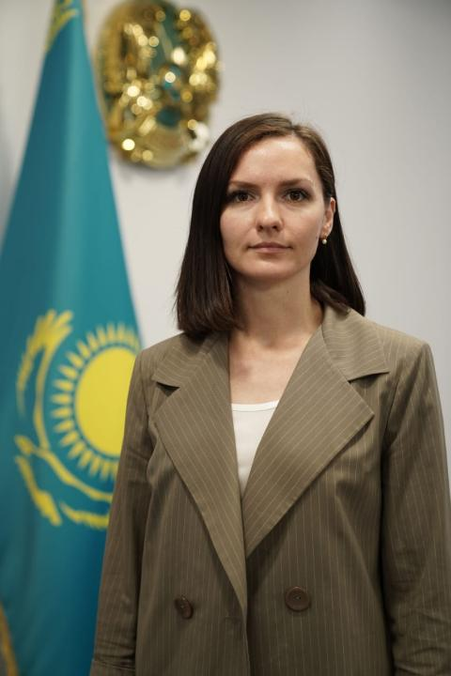
Жалпы ақпарат, білімі
Масагутова Элина Сергеевна «Ақпараттық жүйелер» (2011) мамандығы бойынша С.Торайғыров атындағы Павлодар мемлекеттік университетін бітірді, гуманитарлық ғылымдар магистрі (2018)

Мансабы
Еңбек жолын «Қазақтелеком» АҚ-да бастады
2014 жылдан 2018 жылға дейін – қоғамдық-саяси іс-шараларды ұйымдастыру және өткізу бойынша компанияны басқарды
2016 жылдан 2018 жылға дейін – Павлодар облыстық мәслихатының депутаты
2018 жылдан 2020 жылға дейін – Қазақстан Республикасы Ақпарат және қоғамдық даму министрлігінің Қоғамдық жаңғырту департаментінде, сондай-ақ Жастар және отбасы істері комитетінде қызмет атқарды
2020 жылдан 2022 жылға дейін – «Жастар» ғылыми-зерттеу орталығы» ЖШС директорының орынбасары
2022 жылдан 2023 жылға дейін – Қазақстан Республикасы Білім министрлігі Балалардың құқықтарын қорғау комитетінің орынбасары
2021 жылы Президенттік жастар кадрлық резервіне қабылданды, ҚР Президенті жанындағы Әйелдер істері және отбасылық-демографиялық саясат жөніндегі ұлттық комиссияның мүшесі
«Дарын» мемлекеттік жастар сыйлығының лауреаты (2016)
2023 жылғы 16 ақпаннан бастап қазіргі уақытқа дейін – ҚР АҚДМ «Қоғамдық келісім» РММ директоры

